|  |  |  |
| --- | --- | --- |
| Transpordiamet  info@transpordiamet.ee | Teie | nr |
| Meie | 22.06.2024 nr 3-6.1/4040 |
| XXXXXXXXXXXXXXXXXXXXXXXXXXXXXX | XXX |  |

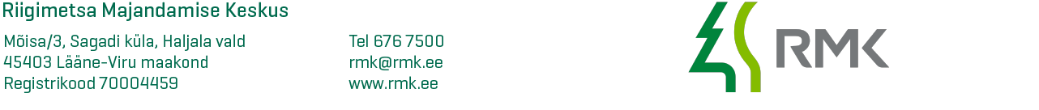

# Taotlus ajutise mahasõidu rajamiseks.

Riigimetsa Majandamise Keskuse looduskaitseosakond alustab Jalase LKA soode veerežiimi taastamist Kõrvetaguse külas Raplamaal. Tööde aluseks on IB STEIGER OÜ poolt projekteeritud „Jalase LKA soode veerežiimi taastamistööde ehitusprojekt“ Töö nr. 21/3483. Tööde teostamiseks on vajalik suletavatel kraavidel teha trassiraieid ning seejärel kuivenduskraavid pinnaspaisudega sulgeda. Tööalalt ei ole planeeritud raiutud puidu väljavedu.

Tehnika tööalale viimiseks ja -teenindamiseks palume luba ajutise mahasõidu rajamiseks Koikse – Jalase - Riidaku tee nr. 20242 6,17 … 6,18 km (väljapoole veekaitsevööndit).

Tehnikaga ligipääsemiseks katastriüksusele 65401:001:0204. vajame ajutist mahasõitu tähtajaga kuni 30.11.2025;

Esialgselt planeeritav tööde teostamise aeg on august 2024 kuni november 2025. Vastavalt kaitseala kaitse-eeskirjale ei tehta taastamistöid ajavahemikul 1. veebruar kuni 30.juuni.

Vastus palun saata e-posti aadressile harti.paimets@rmk.ee

Lugupidamisega

Harti Paimets

Looduskaitse tööjuht

Lisa: Asukohaplaan.

Volitus

Harti Paimets

5036358

harti.paimets@rmk.ee